Azure Web Sites – Integración con repositorios

Por [Julio Cesar Avellaneda](http://mvp.microsoft.com/en-us/MVP/Julio%20Cesar%20Avellaneda-4038198)

Microsoft MVP ASP.NET  
MCT | MCSD | MCTS  
Core Group BDotNet  
[http://julitogtu.com](http://julitogtu.com/)  
[@julito](https://twitter.com/julitogtu)

Hola, últimamente he visto varias personas que ven los [Azure Web Sites](http://www.windowsazure.com/en-us/services/web-sites/) como simples “hosting”, creyendo que para lo único que sirven es para publicar tu sitio Web y… listo, así que pienso hacer una pequeña serie de post para mostrar algunas características que permiten a los [Azure Web Sites](http://www.windowsazure.com/en-us/services/web-sites/) ser un componente robusto e interesante.

En este post vamos a revisar cómo es posible enlazar el Azure Web Site con algún tipo de repositorio (Visual Studio Online, Git Local, GitHub, Dropbox, Bitbucket, CodePlex o alguno externo) para automatizar los despliegues, en ese caso vamos a relacionarlo con un repositorio en [GitHub](https://github.com/), para ello vamos al dashboard del Web Site y seleccionamos **Set up deployment from source control**, luego se abre una ventana modal para elegir el tipo de repositorio, por lo que para este ejemplo escogemos [GitHub](https://github.com/):

* 1. 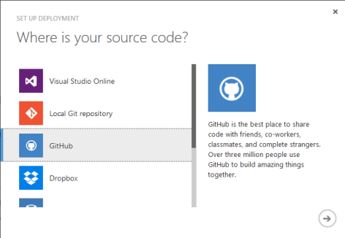

Luego nos pide autenticarnos con nuestra en GitHub, una vez confirmada la autenticación, escogemos el repositorio y el branch:

* 1. 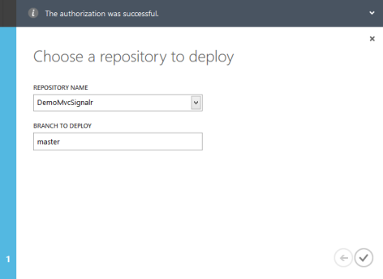

Una vez finalizada la integración, Windows Azure se encarga de realizar el despliegue y nos informa del mismo:

* 1. 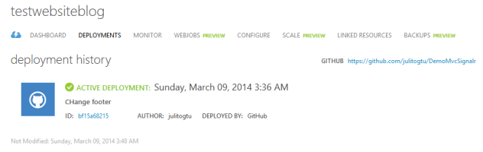

Uno de los puntos interesantes de esta integración, es que cada vez que se haga commit al repositorio el **GitHub**, Azure realizará el despliegue de los cambios y vamos a ver el historial de todos ellos:

* 1. 

Si por alguna razón, necesitamos volver a un deploy anterior, lo podemos hacer sin problema, basta con seleccionar el deploy y en la parte inferior seleccionar **Redeploy** para hacer el rollback a una versión anterior:

* 1. 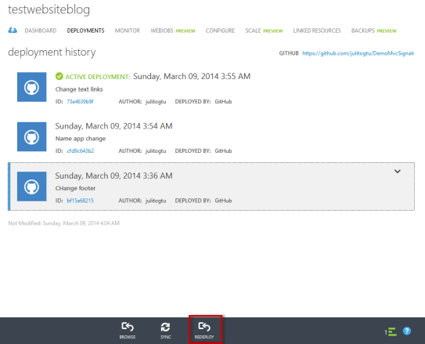

Espero les sea de utilidad, en próximos post seguiremos hablando de los **Azure Web Sites.**

¡Saludos!